Golden Software™
www.gsbelarus.com
+375 17 379-17-59
220073, Беларусь, Минск
ул. Скрыганова 6/2, офис 2204

GDMN Агент
Комплексная система GDMN Агент предназначена для помощи торговым агентам в их повседневной работе с клиентами и управлении продажами. Приложение предлагает ряд функций и возможностей, которые значительно облегчают и оптимизируют рабочие процессы, сокращают время на выполнение рутинных задач, улучшает взаимодействие с клиентами, способствует увеличению продаж и достижению более высоких результатов для предприятия.
Система состоит из следующих функциональных модулей:
- мобильного приложения для торгового агента (Android, iOS)
- веб-приложения для администрирования учетных записей и устройств
- приложения и базы данных для получения аналитических отчетов, администрирования справочников и настроек системы
- облачного сервера для обмена данными между мобильными устройствами и базой данных предприятия
GDMN Агент интегрируется с различными учетными и ERP системами предприятия (например, Гедымин, SAP, 1C).

Схематически, взаимодействие системы GDMN Агент с модулями информационной системы предприятия выглядит следующим образом:
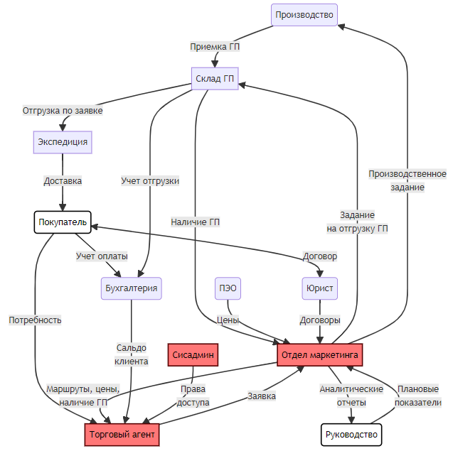

Мобильное приложение
Основная задача приложения GDMN Агент — помочь торговому агенту в работе с клиентами и управлении продажами.
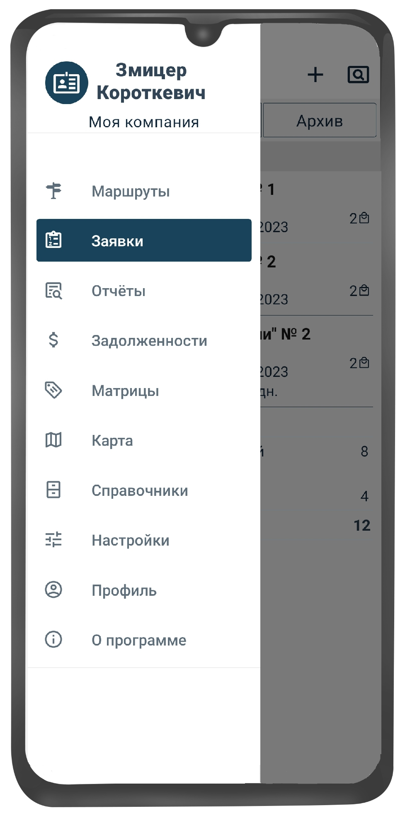
С его помощью торговый агент может быстро и удобно:
- загружать и просматривать справочники и документы
- создавать заявки на продукцию и отправлять их на обработку
- управлять выполнением маршрута по торговым объектам и просматривать его на карте
- контролировать задолженности по клиентам
- строить отчеты по документам
- работать в офлайн режиме при отсутствии интернет соединения

Справочники
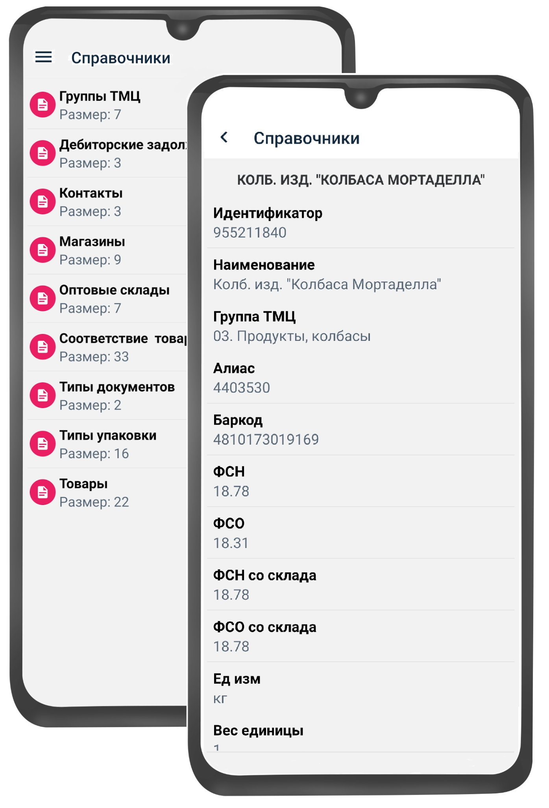
Справочники содержат необходимую информацию для работы приложения, такую, как: список клиентов, групп товаров, товаров, торговых точек, оптовых складов и другие данные, необходимые для оперативной работы агента.
Синхронизация с ERP системой
Для работы в приложении необходимо иметь доступ к актуальным данным, чтобы агент мог оперативно оформлять заявки и проводить операции с товарами и клиентами. Для этого предусмотрен механизм синхронизации данных с ERP системой предприятия.

Заявки
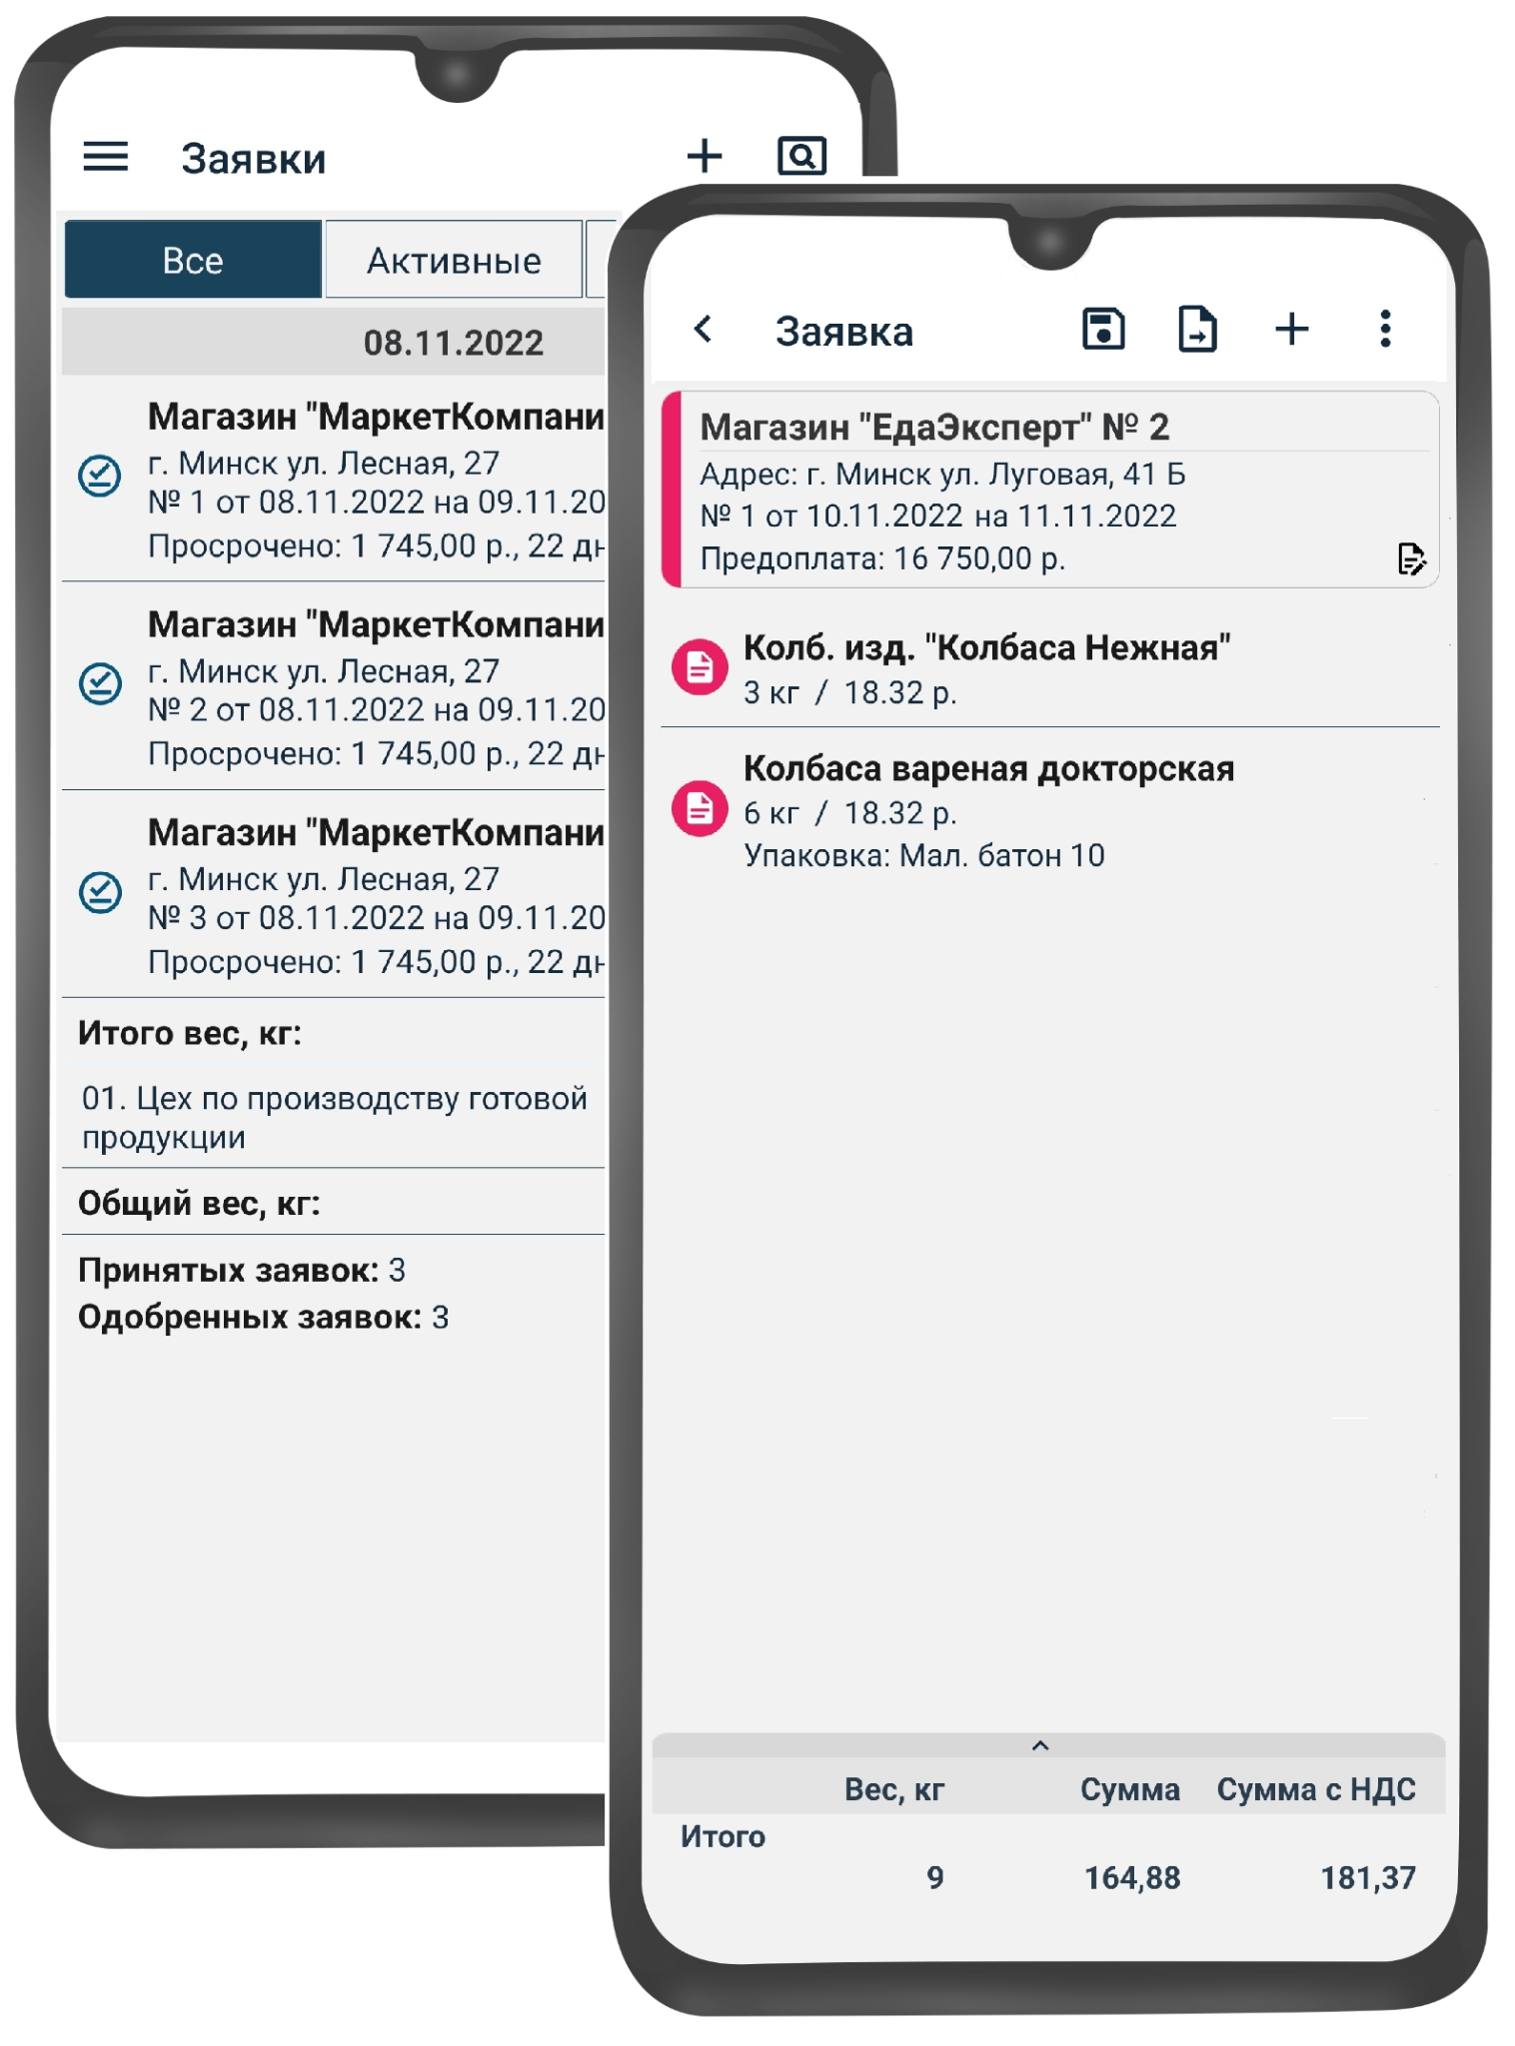
Приложение позволяет агенту оперативно оформлять заявки на поставку товаров на месте у клиента.
А также просматривать уже созданные заявки на поставку товаров за предыдущий период и создавать копии на основании оформленных ранее.
При этом агент может фильтровать заявки по заданным параметрам, таким как клиент, дата, статус заявки и т.д.

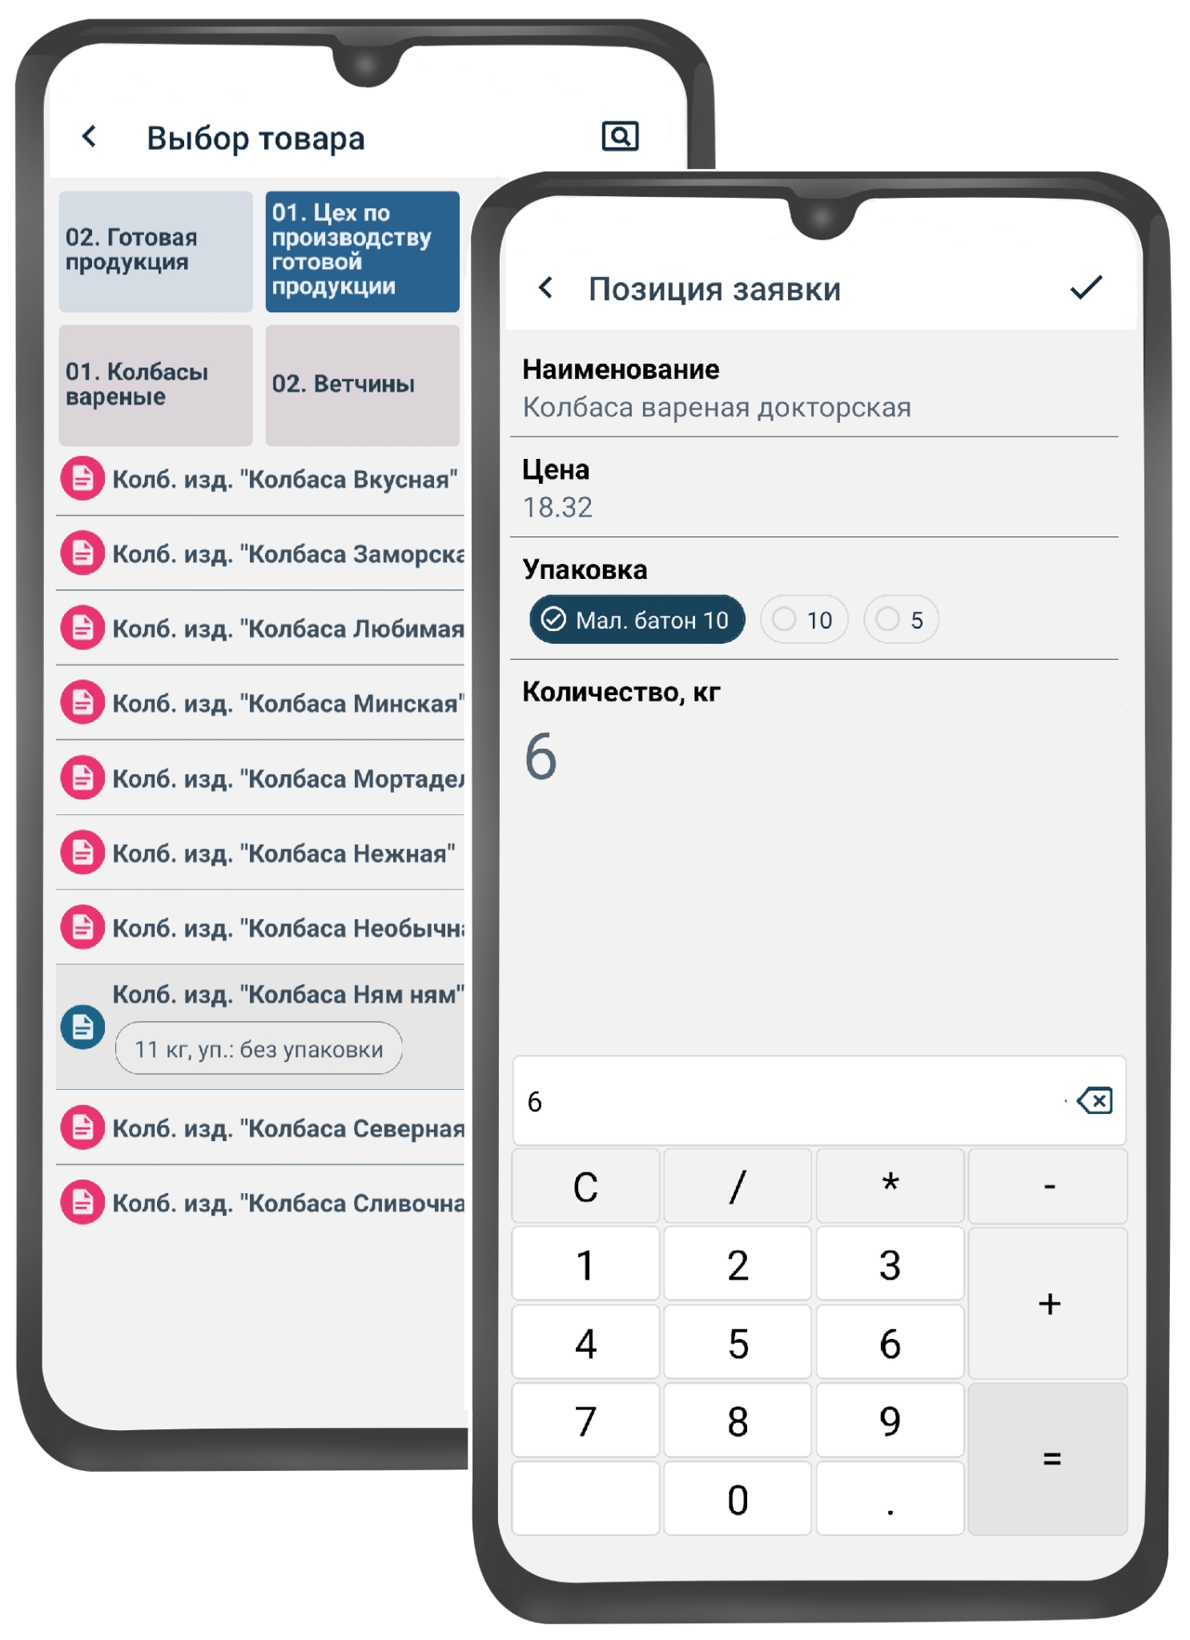
Агент может выбрать необходимые товары из списка, указать их количество, упаковку и другую необходимую информацию.
При оформлении заявки при необходимости могут учитываться матрицы товаров.

Маршруты
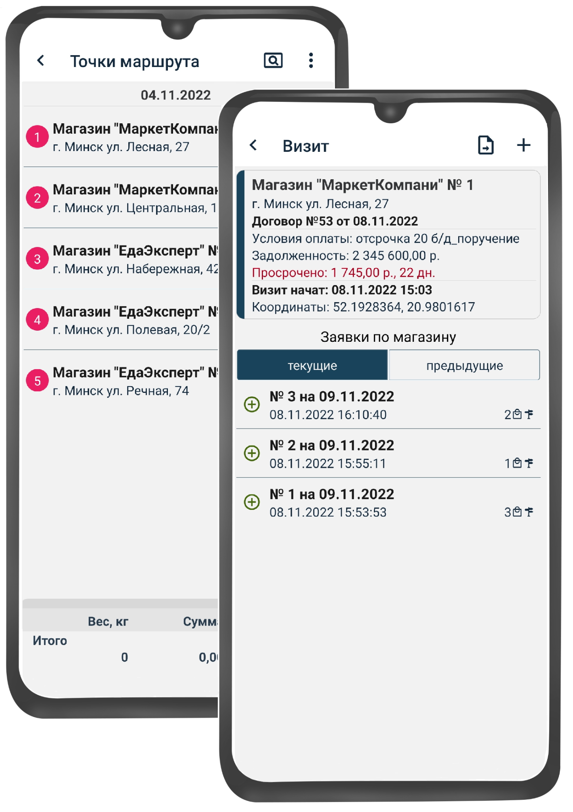
Приложение для агентов предоставляет возможность получать маршруты перед началом работы и просматривать их на карте.
Кроме того, в приложении отображается информация о каждой торговой точке, включая контактные данные и историю продаж.
В момент посещения торговой точки агент создает визит и вносит заявки на поставку товаров для данного клиента.

Карта
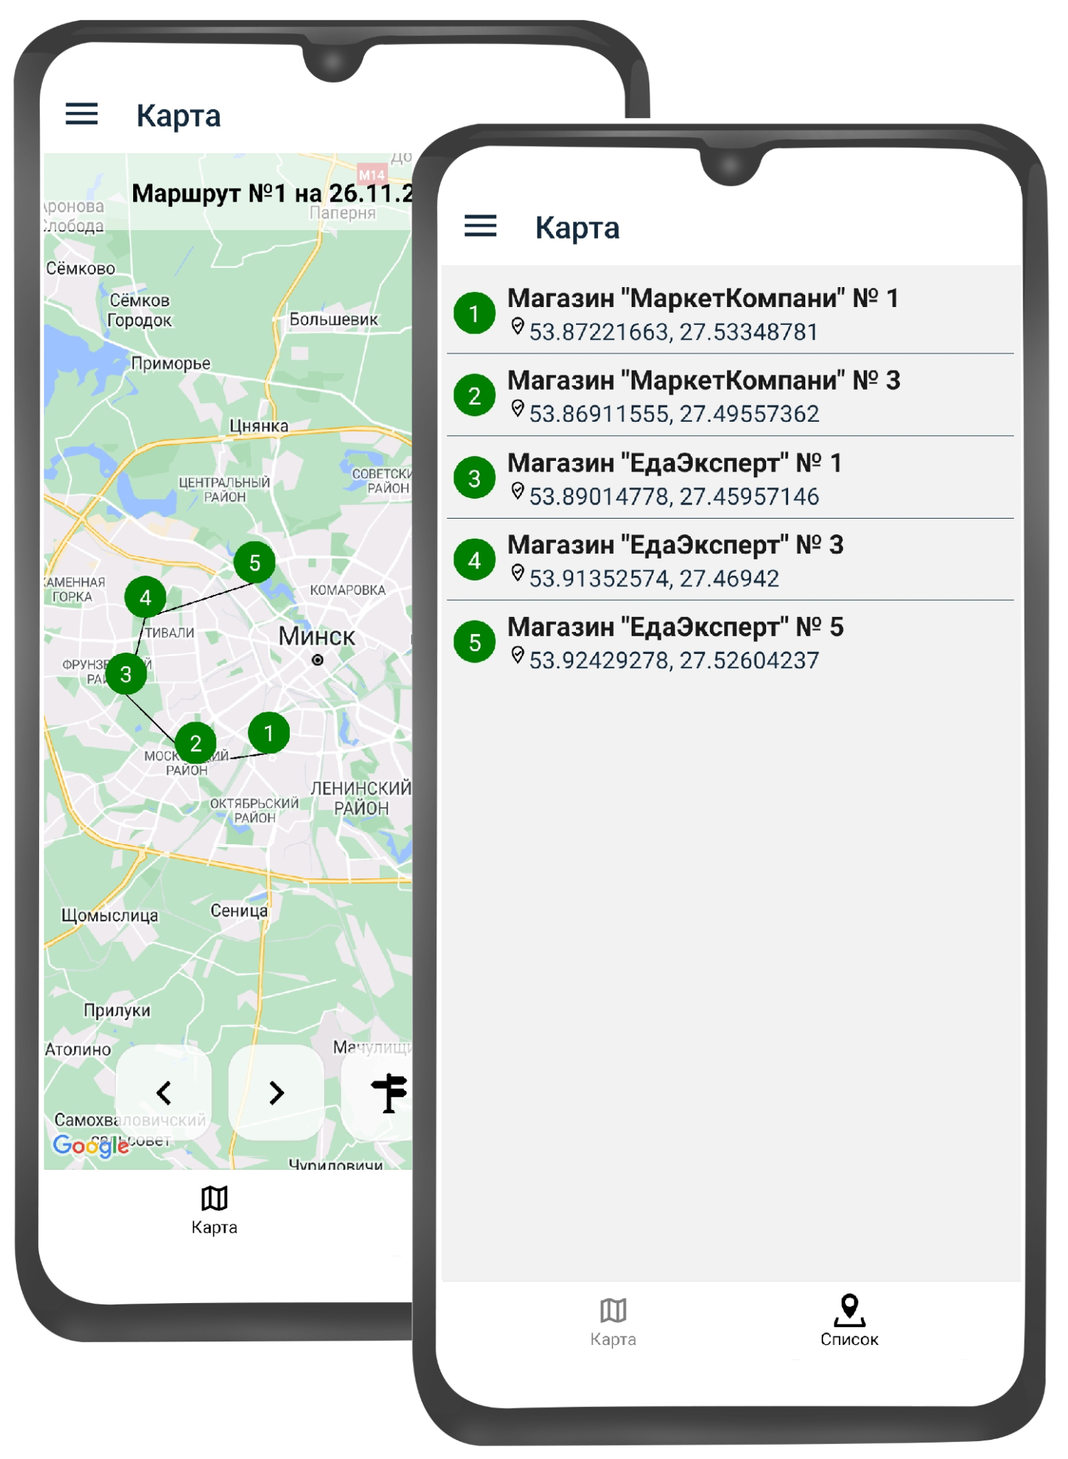
Приложение для агентов позволяет просматривать маршрут с торговыми точками на карте Google Maps или в виде списка, а также отображать текущее местоположение агента на карте.
Это помогает агентам оптимизировать свой маршрут и быстрее добираться до торговых точек.

Матрицы
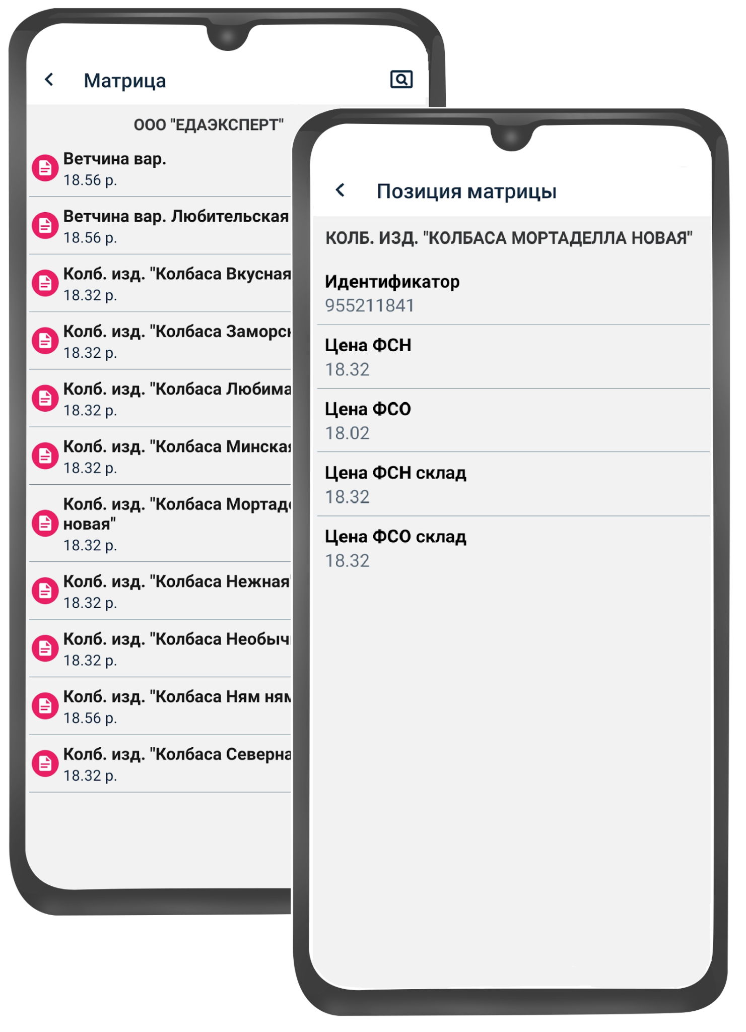
Матрицы товаров содержат список товаров, доступных для заказа в конкретной торговой точке, а также цены и возможные скидки на эти товары.
Агент может посмотреть матрицу для торговой точки и выбрать нужные товары, учитывая цены и скидки, чтобы оформить заявку.

Задолженности
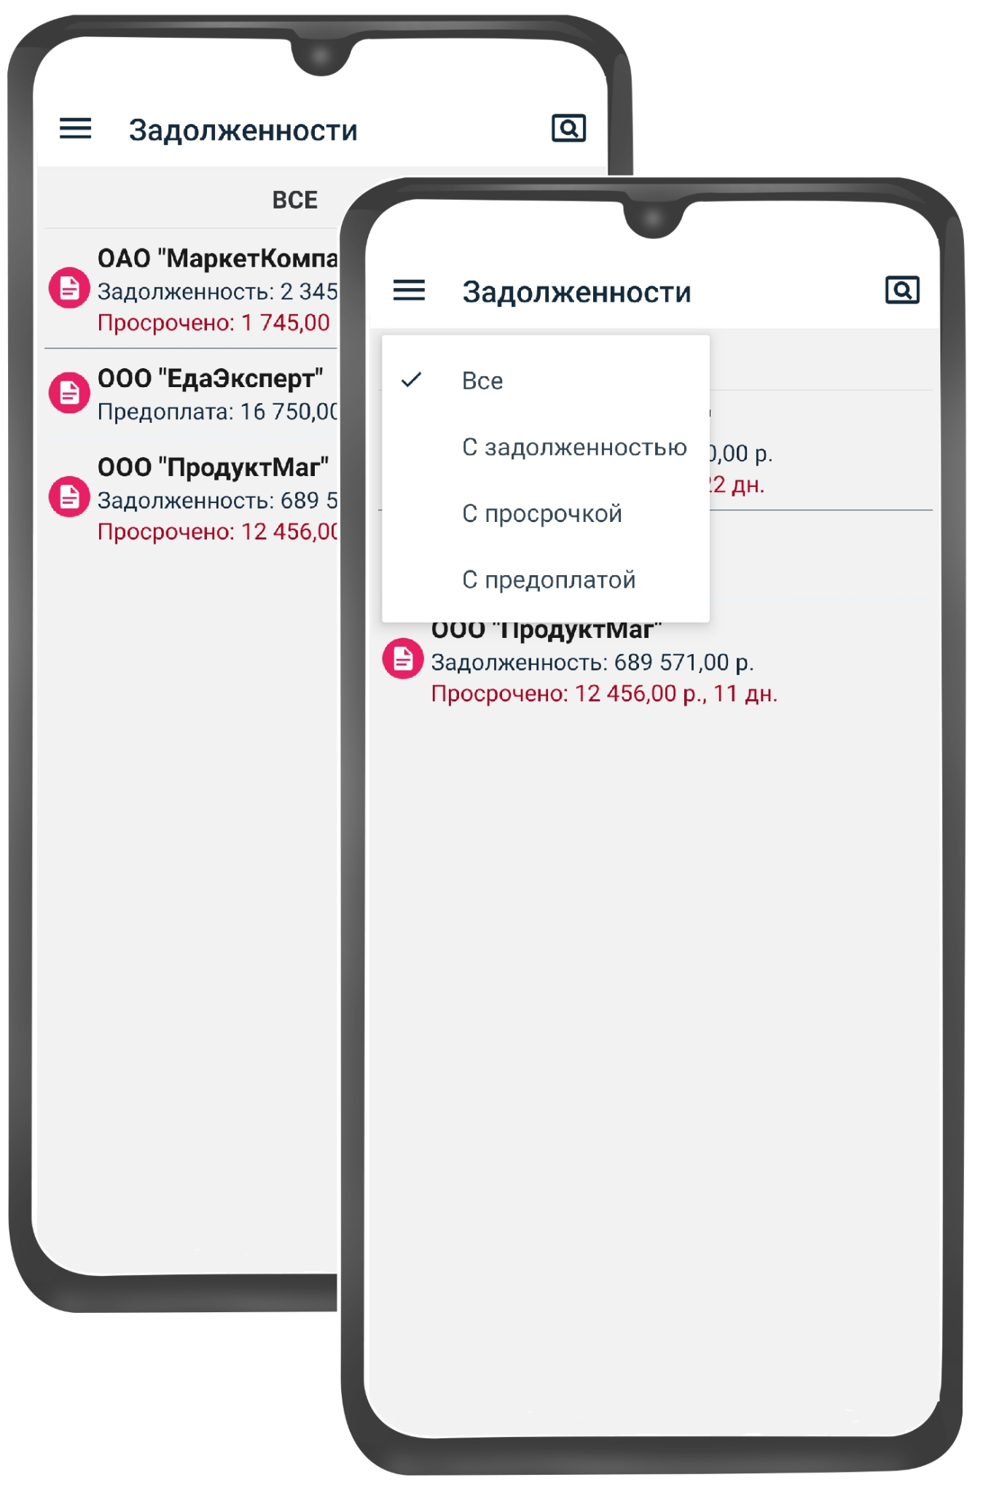
Агент имеет оперативную информацию о задолженности клиента для принятия решений по оформлению заявки.

Отчеты
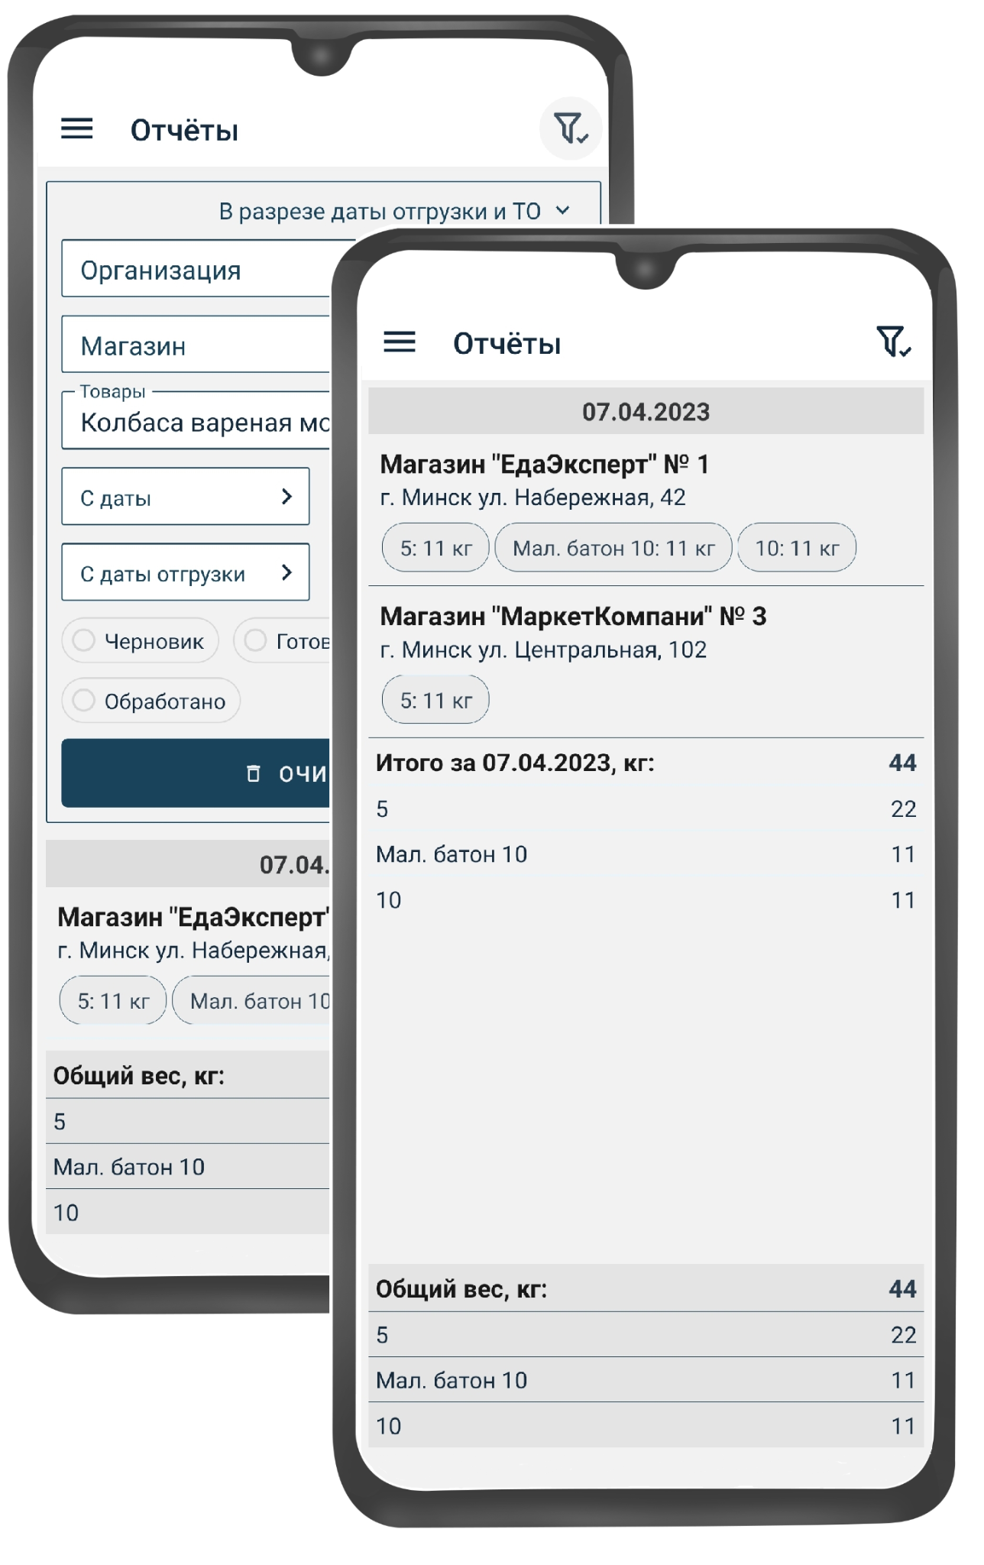
С помощью приложения можно формировать различные отчеты по принятым заявкам за определенный период.
Например, можно посмотреть вес проданных товаров в разрезе дат отгрузки и магазинов, в разрезе групп или товаров и т.д.

Веб-приложение для администрирования пользователей
Веб-приложение для администрирования пользователей имеет интуитивно удобный интерфейс и позволяет администратору системы управлять всеми пользователями мобильного приложения GDMN Агент.
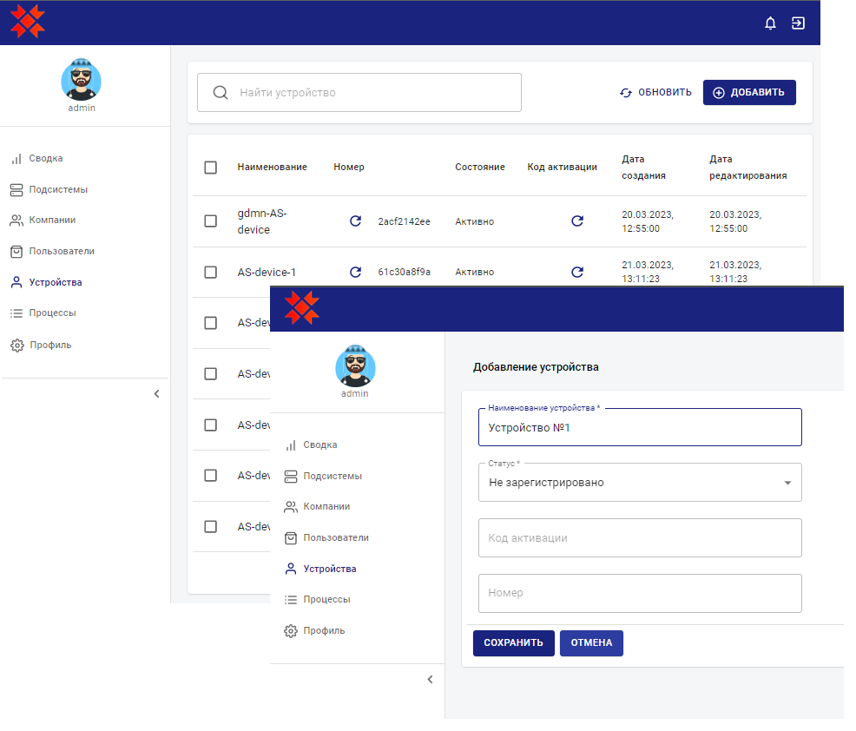
Администратор системы может выполнять следующие действия:
- создавать новые учетные записи для пользователей
- назначать устройства для этих учетных записей и изменять их статусы
- получать коды активации для регистрации новых устройств

ERP-система
ERP-система автоматизирует основные бизнес-процессы и позволяет управлять ими для достижения оптимальной производительности.
ERP-система для данного приложения предоставляет следующие возможности:
- сформировать и отправить необходимые справочники и первичные документы (матрицы товаров, прайсы, список контрагентов и торговых точек, задолженности по клиентам)
- сформировать маршруты для торговых агентов
- систематизировать полученные заявки и получить аналитические отчеты
- провести анализ степени выполнения принятых заявок
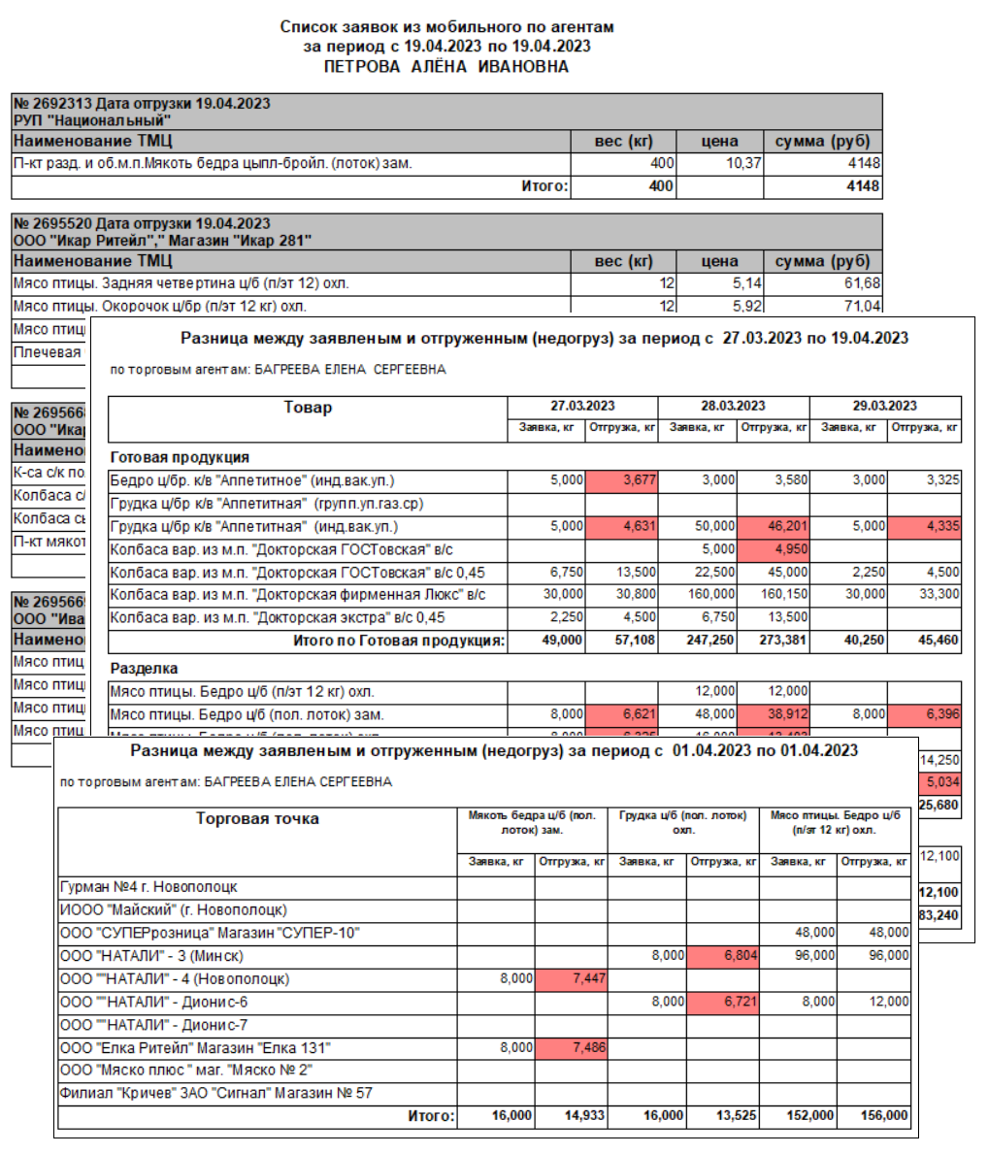

Технические требования
Для стабильной работы приложения GDMN Агент необходимо выполнение следующих требований:
Требования к мобильным устройствам:
- версия операционной системы: Android 7 или более новая
- размер оперативной памяти (ОЗУ) устройства: не менее 3 GB (рекомендуется 6 GB для комфортной работы пользователя)
Интеграция с информационной системой предприятия:
- используемое ПО должно позволять выполнять обмен информацией по протоколу HTTPS через REST запросы к серверу мобильного приложения.
Если используется сервер приложения на платформе Гедымин:
- версия операционной системы: Windows Server 2019 или более новая, Windows 10 Professional, Windows 11 Professional
- оперативная память: от 64 Гб (зависит от размера базы данных предприятия)
- дисковая подсистема на основе RAID контроллера и массива NVMe или SSD дисков

